ANP 1505
3. Homéostasie: Introduction aux systèmes nerveux autonome et endocrinien

3.1 Définir et expliquer les principales caractéristiques de l’homéostasie.
3.1.1. Définir homéostasie, en donnant au moins 2 exemples physiologiques.
Définition: Capacité de maintenir le milieu interne relativement stable en dépit des variations de l’environnement externe et de l’activité du sujet. Un état d’équilibre dynamique qui fait intervenir des mécanismes complexes de régulation du milieu interne: chimiques, neurologiques, thermiques.
Ex 1: Maintien d’une concentration adéquate des nutriments dans le sang
Ex 2: Contrôle de la température corporelle
Ex 3: Contrôle de la respiration pour assurer une oxygénation adéquate du sang et le maintien du pH sanguin

3.1.2. Décrire les trois éléments de la régulation homéostatique et définir leur rôle spécifique.
Rôle général: Ce sont des éléments indépendants qui assurent le contrôle des variables
- Récepteur: répond au stimulus (changements) de la variable en envoyant de l’information au centre de régulation
- Centre de régulation: détermine la valeur de référence de la variable contrôlée
  - Par la suite, elle compare cette valeur à l’information reçu des récepteurs (input = entrée)
  - Enfin, elle détermine la réaction appropriée en envoyant un signal à l’effecteur (output = sortie)
- Effecteur: ramène la variable au niveau souhaité

Récepteur → Centre de régulation = voie afférente
Centre de régulation → Effecteur = voie efférente

3.1.3. Distinguer entre rétro-inhibition (feedback négatif) et rétroactivation (feedback positif).
Rétroaction: “feedback” système de réactions en boucle dont la réponse modifie la variable contrôlée (i.e. dont la sortie modifie l’entrée).
- 2 sous-divisions: négative (rétro-inhibition) et positive (rétroactivation)
- Rétro-inhibition: Lorsque la réponse tend à inhiber le stimulus de départ, donc la variable change dans une direction opposée à son changement initial.
  - Objectif: maintenir le niveau d’une variable dans un intervalle donné; i.e. empêcher les changements majeurs au sein de l’organisme.
  - Les systèmes de rétro-inhibition constituent la très grande majorité des systèmes de régulation homéostatique
  - Exemples
    - Thermorégulation (régulation de la température corporelle)
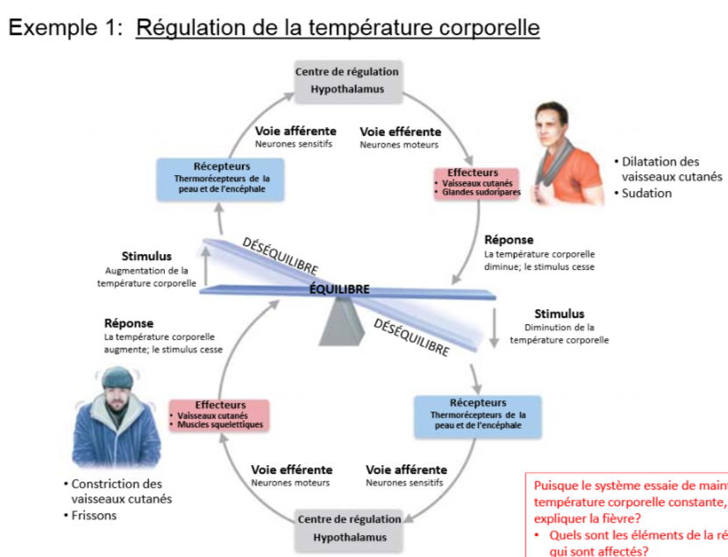
Puisque le système essaie de maintenir la température corporelle constante, comment expliquer la fièvre?

  - Fièvre: rétroinhibition?
    - Centre de contrôle qui décide dans ces circonstances d’augmenter la valeur de référence
      - Pourquoi? L’hypothalamus a détecter un état de danger (agents pathogènes)
    - Éléments de rétroaction affectés:
      - Envoy le signal que le corps est trop froid
        - La boucle de rétroaction pour une température corporelle basse commence
      - Quand la détection des pathogènes est terminé, on sue pour se débarrasser de l’excès de chaleur
    - À quoi sert-elle?
      - Mécanisme de défense
      - Active d’avantage nos cellules immunitaires
      - La température du foie
        - Quand la T augmente, le foie garde certains éléments qui préviennent la bactérie de se multiplier
    - Pourquoi est-ce qu’on essaye de s’en débarrasser si elle est si importante?
      - Antibiotiques combattent mieux que la fièvre
      - Fièvre peut être dangereux si trop élevé
        - 41C = très dangereux

    - Régulation de l’érythropoïèse (formation des érythrocytes)
- Rétroactivation: la sortie “output” amplifie le stimulus initial, donc la variable change dans la même direction que celle du changement initial, mais elle dévie davantage de sa valeur initiale.
  - Rarement utilisé parce que fondamentalement instable et contrôle que des phénomènes peu fréquents qui ne nécessitent pas d’ajustements continus.
  - Exemples
    - Coagulation sanguine: formation d’un bouchon
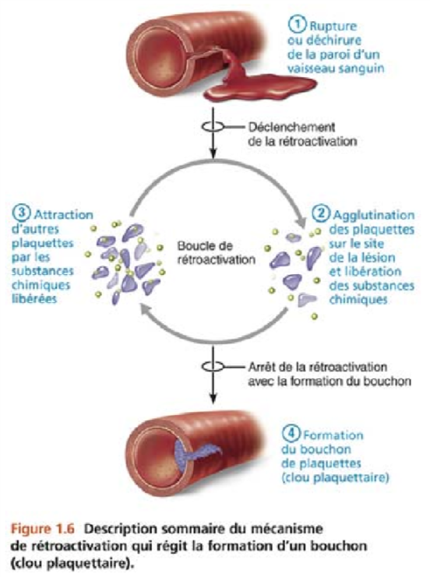

3.2 Système nerveux autonome
3.2.1 Comparer les systèmes nerveux somatique et autonome.
3.2.1.1 Représenter schématiquement les positions des systèmes nerveux somatique et autonome dans l’organisation structurale du système nerveux.
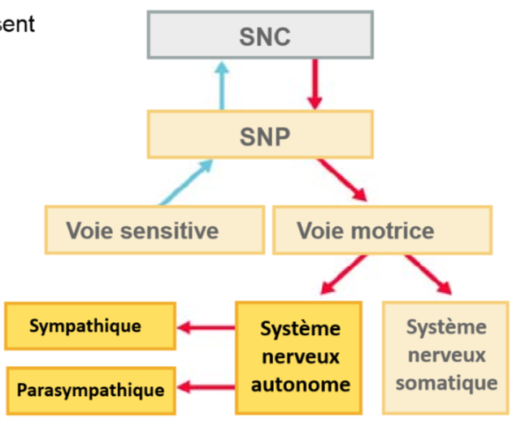
3.2.1.2 Comparer les systèmes nerveux somatiques et autonome en termes de: i) effecteurs, ii) voies efférentes, iii) neurotransmetteurs et leurs effets.
SN somatiques: composé de neurones moteurs qui régissent l’activité des muscles squelettiques. A.K.A système nerveux volontaire
SN autonomes: composé de neurones moteurs qui régissent principalement l’activité des muscles lisses et cardiaque ainsi que certaines glandes. A.K.A système nerveux involontaire (son activité étant généralement inconsciente)
- Effecteurs:
  - Somatique: muscles squelettiques
  - Autonome: muscles lisses, muscle cardiaque, glandes
- Voies efférentes et ganglions: (ganglion = regroupement de corps cellulaires dans le SNP)
  - Somatique: neurone dont le corps cellulaire est situé dans le SNC, et l’axone fait synapse avec le muscle squelettique (absence de ganglions).
    - Axones généralement épais et fortement myélinisés → conduction rapide de l’influx nerveux.
  - Autonome: chaînes de deux neurones moteurs
    - Neurone préganglionnaire: corps cellulaire situé dans le SNC; axone fait synapse avec le 2ème neurone (postganglionnaire) dans un ganglion autonome.
    - Neurone postganglionnaire: corps cellulaire situé dans le ganglion; axone fait synapse avec l’organe effecteur.
    - Conduction lente: axones minces qui ne sont que faiblement myélinisés (axones préganglionnaires) ou amyélinisés (axones postganglionnaires)
- Effets des neurotransmetteurs:
  - Somatique: tous les neurones moteurs somatiques libèrent de l’ACh, et l’effet est toujours excitateur.
  - Autonome:
    - Préganglionnaire: toujours ACh (excitateur, récepteurs nicotiniques)
    - Postganglionnaire: effets peuvent être excitateurs ou inhibiteurs selon le type de récepteurs sur l’organe cible.
      - Neurones sympathique: NA, mais a quelques exceptions
        - Ex: Glandes sudoripares = récepteurs muscariniques = relâchement d’ACh
      - Neurones parasympathiques: toujours ACh
        - Récepteurs muscariniques
        - Différents récepteurs permettent qu’un neurotransmetteur soit activateur ou inhibiteur
          - + = activateur
          - - = inhibiteur
      - Ex: médulla surrénale = moelle centrale du rein
        - Relâche 2 hormones: adrénaline et noradrénaline

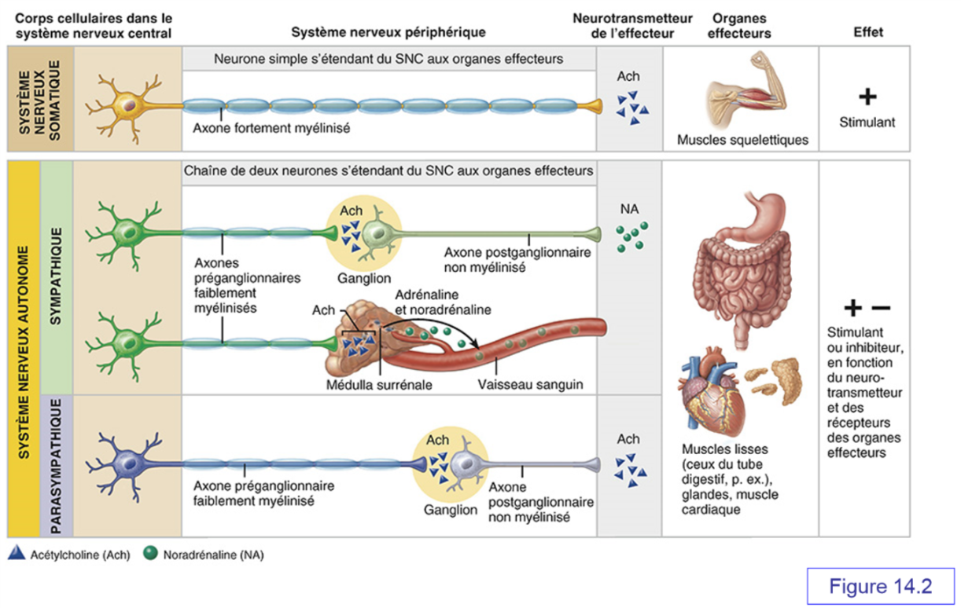
3.2.2 Comparer les différences fonctionnelles entre les divisions sympathique et parasympathique du système nerveux autonome.
3.2.2.1 Définir les divisions sympathique et parasympathique du système nerveux autonome, et comparer les processus que ces deux divisions contrôlent. Identifier:
• Système nerveux parasympathique:
– Effets opposés, mais un système parallèle
– Stimule les fonctions qui économisent et restaurent l’énergie en situation de repos: favorise la digestion et l’absorption des aliments, ralentit les fonctions physiologiques associés à l’exercice.
– Favorise l’élimination des déchets (défécation, miction)
– Sa fonction est bien illustrée chez une personne qui relaxe après un repas:
• Activité gastro-intestinale est élevée
• Fréquences cardiaque et respiratoire lentes, pupilles en constriction
– «Système D»: détente, digestion, défécation, diurèse

• Système nerveux sympathique:
– Activé en période de stress physique ou psychologique; prépare les réactions “de lutte ou de fuite”; important aussi durant l’effort physique.
– Son activité est bien illustrée chez une personne qui est menacée:
• Rythme cardiaque augmente, respiration devient rapide et profonde = pour courir
• La peau est froide et moite
- Vasoconstriction des organes non-nécessaires = pour envoyer plus de sang dans les régions essentielles
• Les pupilles sont dilatées = pour vision maximale
– «Système E»: exercice, excitation, embarras

La muscarine est une toxine produite par certains types de champignon (dont les inocybes retrouvés dans nos régions!) Prédisez et expliquez les principaux effets d’une intoxication à de tels champignons.
- Muscarine cause une hypersécrétion de tout
- Récepteur est trouvé sur tous les effecteurs parasympathiques
  - Activation très prononcée du système digestif → diarrhée
- Fréquence du coeur: ACh cause une diminution du rythme cardiaque
- Tous mécanismes de sécrétion s’activent (salive, les larmes)
  - Poumons sécrètent du mucus → hypersécrété → mucus bouche les poumons donc l’aire ne peut pas rentrer
- Hypotension → mort
- Mime le parasympathique
- Personne va beaucoup suer

•Rôles exclusifs du système nerveux sympathique
• Plusieurs fonctions ne sont contrôlées que par le système sympathique (plusieurs organes étant dépourvus d’innervation parasympathique).
• Organes dont l’innervation parasympathique est minimale ou absente/contrôlé par sympathique:
- La médulla surrénale (qui libère de l’adrénaline et de la noradrénaline)
- Les glandes sudoripares (sauf: relâchent ACh)
- Les reins, le foie, le tissu adipeux
- Adipeux: libération d’acides gras (cellules adipeuses) pour donné de l’énergie
- La plupart des vaisseaux sanguins
• Fonctions dont l’influence du système nerveux autonome ne se fait que par le système sympathique:
- La thermorégulation
- La libération de rénine (une hormone qui élève la pression sanguine) des reins, des catécholamines de la médulla surrénale
- Divers effets métaboliques

3.2.2.2 Définir tonus sympathique et tonus parasympathique.
Tonus sympathique:
• Activité soutenue de certaines voies sympathiques qui maintiennent les vaisseaux sanguins dans un état de constriction partielle.
→ Une vasodilatation est obtenue par une diminution du tonus sympathique
→ Une vasoconstriction est obtenue par une augmentation du tonus sympathique
Tonus parasympathique:
• Activité soutenue de voies parasympathiques qui assurent le maintien de certaines fonctions durant les périodes de repos, telles une faible fréquence cardiaque et l’activité du système digestif.
→ En absence de tonus parasympathique, le cœur bat plus rapidement et les fonctions digestives sont ralenties.
→ Les effets du tonus parasympathique peuvent être rapidement annulés par le système sympathique en situation d’urgence.
Qu’est‐ce que le tonus vagal? Pourquoi l’appelle‐t‐on ainsi?
- Parasympathique
- Nerf vague le contrôle (très longs, donc rejoint tous les organes)
  - Contient des neurones préganglionnaires parasympathiques
- Si le nerf vague connecté au coeur est coupé: le coeur s’accélère (effet inhibiteur) puisque le tonus ralentit le coeur en libérant ACh

3.2.2.3 Reconnaître les trois niveaux de régulation du système nerveux autonome, en donnant des exemples spécifiques.
- Tronc cérébral et moelle épinière
  - Exemples de centres de régulation dans le tronc cérébral: centre cardio-vasculaire; centres respiratoires
- Hypothalamus
  - Hypothalamus = principal centre d’intégration du SNA
  - Il contient des centres qui coordonnent:
    - Activité cardiaque et pression sanguine
    - Température corporelle, équilibre hydrique, activités endocriniennes
    - Émotions (colère, plaisir) et pulsions (faim, soif, sexe)
    - Réactions de “lutte et fuite”
- Cortex cérébral (région de la volonté)
  - Ex: méditation & méthodes de rétroaction permettent un certain contrôle conscient des activités viscérales

3.3 Système endocrinien
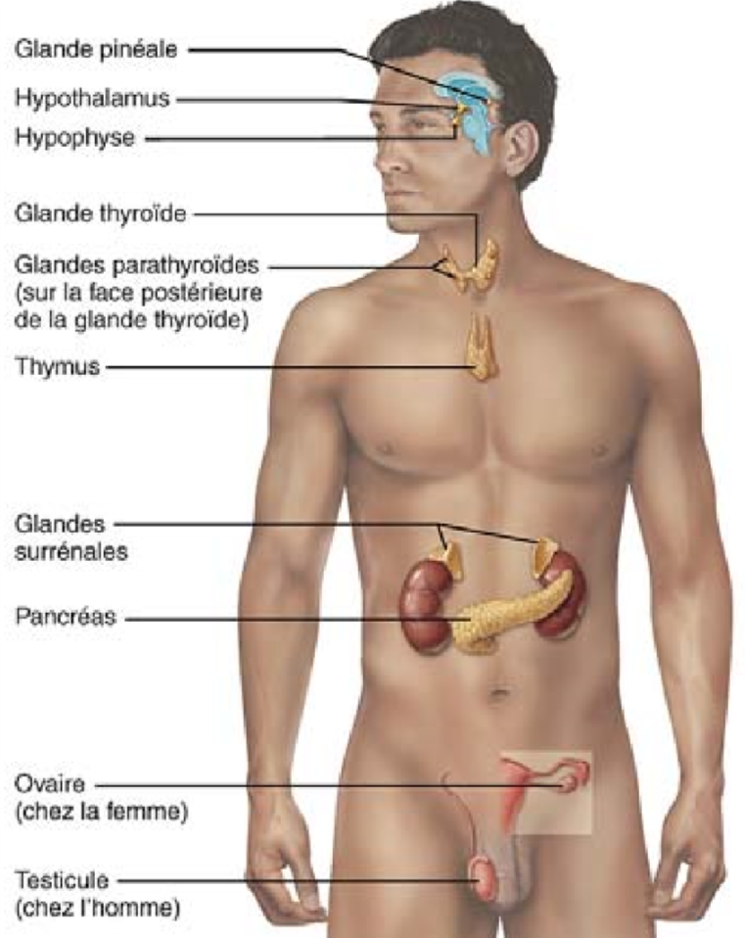
3.3.1 Situer les principales glandes endocrines.
Glandes endocrines: Produisent et libèrent des hormones dans la circulation.
• Glandes strictement endocrines:
- Corps pinéal: contrôle le cycle circadien (sommeil/éveil)
- Hypophyse: cardiovasculaire
- Glande thyroïde: glande thyroïdien, métabolisme
- Glandes parathyroïdes: parathormone (calcium sanguin)
- Thymus: immunitaire
- Glandes surrénales
• Glandes mixtes (endocrines et exocrines):
- Pancréas: relâche l’insuline qui contrôle le glucose (endo)
enzyme de digestion (exo)
- Gonades (ovaire, testicule):
  - testostérone = testicules au sang
    - glande exocrine (sperme va à l’extérieur)
  - oestrogène + progestérone = ovaires
    - sécrétion exocrine du liquide adimino... qui aide l’ovule
• Organe neuro-endocrinien:
- Hypothalamus
• Plusieurs autres tissus et organes libèrent aussi des hormones. Ex.:
- Reins (rénine, érythropoïétine…)
- Cœur (facteur natriurétique auriculaire)
- Estomac, intestin
- Tissu adipeux, tissu endothélial
3.3.2 Décrire les différentes classes structurales des hormones et leurs mécanismes
d’action.
3.3.2.1 Définir : hormone, récepteur, spécificité, affinité.
Hormones circulantes (endocrines): Messagers chimiques déversés dans le sang et transportés dans tout l’organisme.
Hormones locales:
Hormones paracrines: agissent localement sur des cellules situées près des cellules qui libèrent ces messagers.
Ex.: le NO libéré par les cellules endothéliales agit sur les muscles lisses des vaisseaux avoisinants.
Hormones autocrines: ont pour cible la cellule même qui les a sécrétées.
3.3.2.2 Décrire les 3 classes structurales des hormones
- Hormones dérivées d’acides aminés
  - Amines (contiennent un groupement –NH2)
    - Ex.: adrénaline, sérotonine, histamine, hormones thyroïdiennes.
  - Peptides (3 à 49 acides aminés) et protéines (50 et plus acides aminés)
    - Ex.: Hormone antidiurétique (peptide), insuline, hormone de croissance (protéines).
  - À l’exception des hormones thyroïdiennes, toutes ces hormones sont hydrosolubles.
- Hormones stéroïdes
  - Synthétisées à partir du cholestérol. Toutes ces hormones sont liposolubles.
    - Ex.: hormones gonadiques (testostérone, œstrogènes, …), certaines hormones des glandes surrénales (aldostérone, cortisol).
- Eicosanoïdes
  - Hormones locales dérivées de phospholipides.
    - Ex.: prostaglandine
3.3.2.3 Comparer les mécanismes d’action des hormones hydrosolubles à ceux des hormones liposolubles.
‒ Une hormone donnée agit spécifiquement sur des cellules cibles.
‒ Effets possibles d’une hormone sur ses cellules cibles:
• Modification de la perméabilité membranaire à certains solutés (ex.: glucose, acides aminés, ions, ces derniers entraînant une modification du potentiel de membrane)
• Activation on inhibition d’enzymes
• Synthèse de protéines
• Sécrétion
• Stimulation de la division cellulaire
‒ L’action d’une hormone est déclenchée par sa liaison avec des récepteurs de la cellule cibles.
‒ Deux grands types de mécanismes d’action, selon que l’hormone est hydrosoluble ou liposoluble:
- Hormones hydrosolubles: se lient à des récepteurs de la membrane plasmique des cellules cibles.
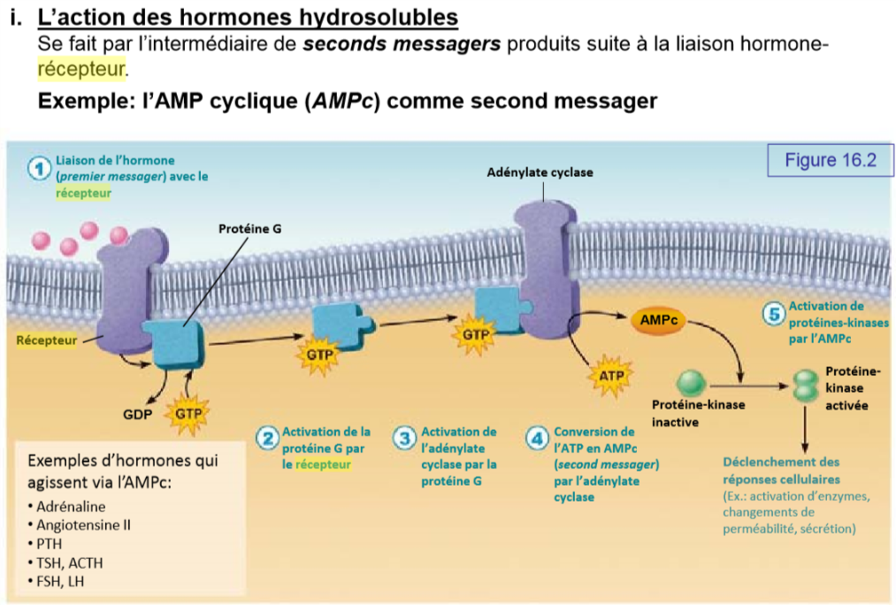
- Hormones liposolubles: se lient à des récepteurs situés à l’intérieur des cellules cibles.
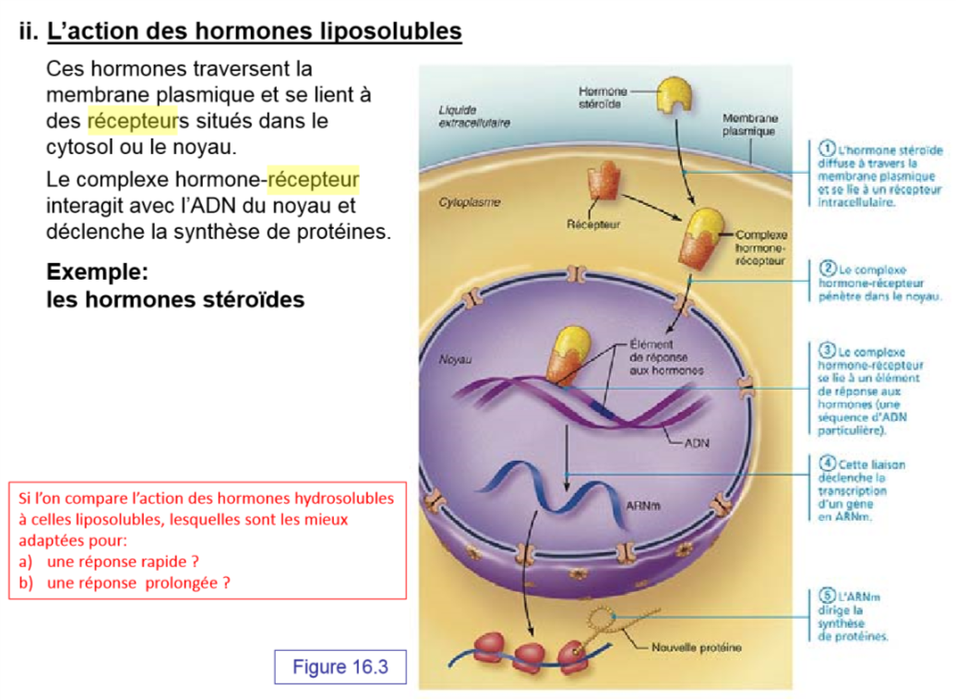
3.3.2.4 Décrire les trois principaux types de stimulus qui entraînent la libération des hormones : humoral, nerveux, hormonal. À titre d’exemple pour chacun des cas, comparer : la libération de PTH par la glande parathyroïde, la libération d’adrénaline par la médulla surrénale, la libération de cortisol par le cortex surrénal.
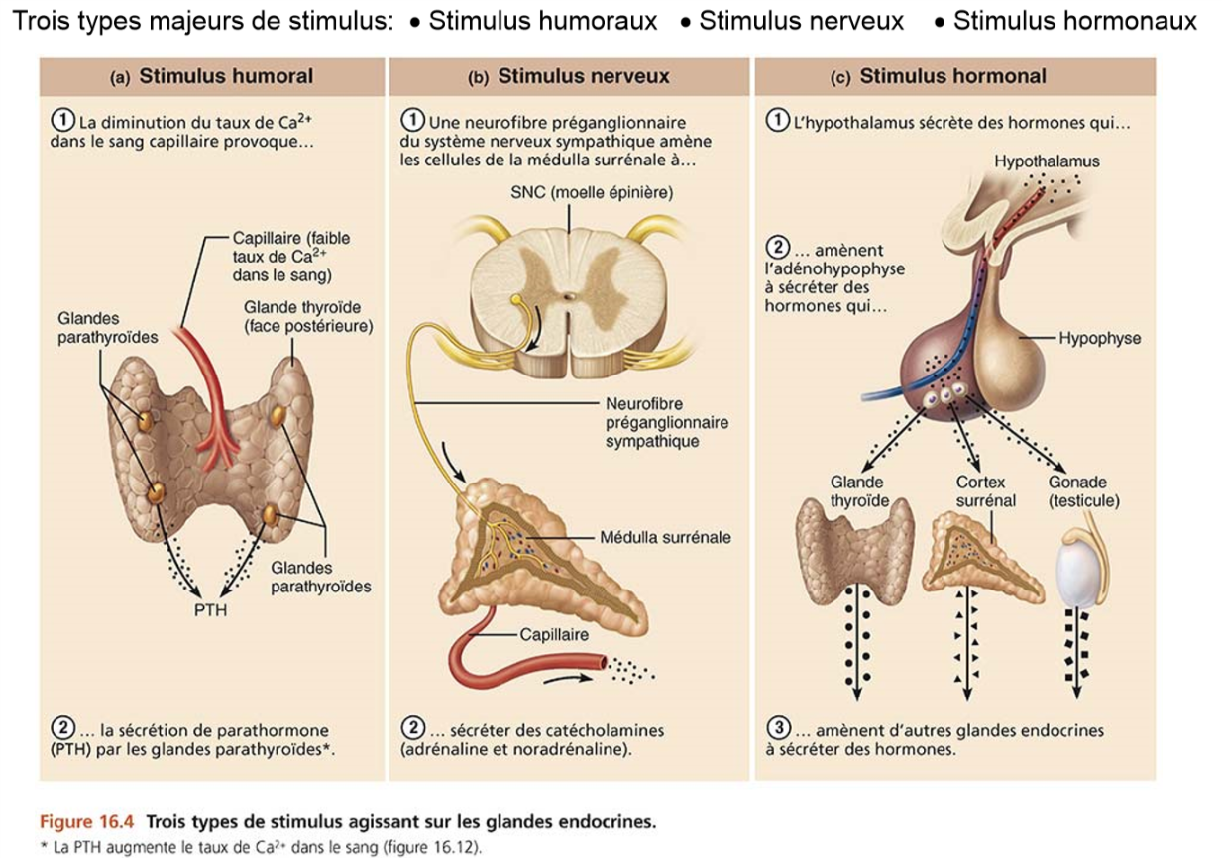
3.3.2.5 Décrire l’organisation fonctionnelle et structurale de l’axe hypothalamo-hypophysaire.
Constituée de deux lobes:
- Relâchent chacun des hormones distincts
- Bien irrigués par les vaisseaux sanguins
- Lobe postérieur(25%): = Neurohypophyse
  - Composée principalement de tissu nerveux
  - Contient des terminaisons axonales dont les corps cellulaires sont situés dans l’hypothalamus. Leurs axones forment le tractus hypothalamo-hypophysaire de l’infundibulum.
  - **ADH = hormone antidiurétique
  - Hormones libérées proviennent de terminaisons nerveuses
  - Potentiel d’action / libération par exocytose / capté par les capillaires sanguins
- Lobe antérieur(75%): = Adénohypophyse
  - Composée principalement de tissu glandulaire qui produit et libère des hormones.
  - Reliée à l’hypothalamus par le système porte hypothalamo-hypophysaire, où le sang passe des capillaires de l’hypo- thalamus dans les veines portes qui le transportent vers les capillaires de l’hypophyse.
  - Cellules sécrétrices glandulaires (contrôle hormonale) libère les hormones
  - Pas libérées dans l’hypophyse, mais à la fin de l’hypothalamus =, les recueillent pour l’apporter à l’hypophyse
- **Système de réseaux sanguins = système porte (hypothalamo-hypophysaire)
- Hypothalamus à un contact directe et donc contrôle les hormones des 2 lobes

Contrairement à l’adénohypophyse, une ablation chirurgicale de la neurohypophyse n’aurait que des effets temporaires. Pourquoi?
- Ablation = enlever
- Enlever le lobe pour que la tumeur ne se propage pas
- Adéno
  - Devra recevoir le reste des hormones en grandes doses
- Neuro
  - Réversible = regrows itself
  - Coupe les terminaisons nerveuses et elles peuvent se réparer
  - 2 hormones sont créés au niveau de l’hypothalamus
  - Moins grave qu’une tumeur dans adéno

- ADH
  - Empêche la diurèse
    - “ la production d’urine
  - Va vers 2 cellules cibles
    - Reinales
      - Contrôle la quantité d’eau réabsorbé
  - Personne sans ADH ne pourrait pas absorber de l’eau, car ADH décide que les reins doivent conserver l’eau
  - ADH + soif sont liées / ADH envoie les signaux de la soif et dit aux reins de conserver l’eau
  - Cause une contraction (musculaire lisse) donc une constriction pour contrôler la pression sanguine
- Récepteurs d’osmolarité dans l’hypothalamus
  - Hémorragie = personne à très soif et perd trop de sang



